PLC FP0 接線練習
請用鉛筆將各零伴連接好

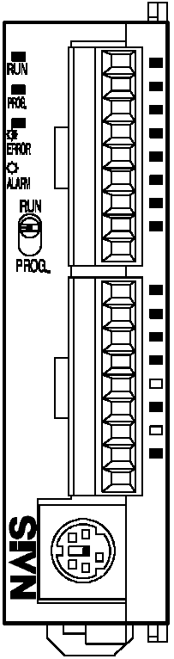
AC 輸入

DC 24 V
+ -
AC
220V


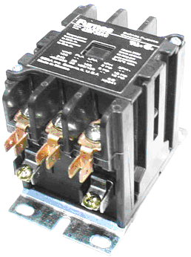

AC
220V

